第一編 有關吊籠的知識 1
第1章 吊籠之類以及型式 1
1懸臂俯仰型吊籠： 2
2懸臂固定型 3
3懸臂伸縮型 5
5床型吊籠 7
6椅子型吊籠 12
7其他的吊籠 13
第2章 吊籠之升降裝置 14
１捲筒式升降裝置 14
2循環式升降裝置 16
1行駛裝置 19
2俯仰裝置 20
3伸縮裝置 21
4迴旋裝置 22
第3章 吊籠對之剎車裝置 23
1電磁剎車 23
2機械剎車 24
第4章 安全裝置 27
1過卷防止裝置 27
2安全鎖 30
3緊急用鋼索抓住裝置 31
第5章 使用吊籠之注意事項 33
1操作 33
2剛裝配好吊籠，開始作業前的查核 34
3操作時之注意事項 34
4作業後之處理 35
5緊急時之應變處理 35
6一般性注意事項 37
7維護安全 37
第6章 鋼索 38
1鋼索之構成 38
2鋼索之端未處理 39
3.鋼索之使用限度 39
第二編 操作吊籠時必備的有關電流之知識 41
第1章 用電的知識 41
1電壓、電流、電阻(抗阻) 42
2電功率及消秏電力 45
3輸電及配電 46
4電線 46
第2章 電動機(馬達) 47
第3章 控制盤及操作盤 50
1可搬型吊籠 50
2常設型吊籠 51
3主要零件 52
第4章 預防觸電 54
1觸電 54
2防止觸電 55
3絕緣 59
第三編 吊籠的操作、手勢及檢查 60
第1章 操作及手勢 60
1一般性注意事項 60
2操作時之注意事項 60
3操作 62
4作業後之處理 62
5緊急時之理 63
6手勢 64
第2章 檢查及查驗 66
第四編 相關法令 70
1勞動安全衛生法 70
第1章 吊籠安全規格(抄) 79
1 總則 79
2製造及設置 80
3 使用及就業 85
第2章 定期自行檢查等 88
5 性能檢查 89
6 變更、休止、廢止等 90
7雜則 93
第3章 吊籠操作處理業務特別教育規程 94
五 附錄 96
附錄1設置吊籠時之查驗專案 96
附錄2 可搬型吊籠之設置安全基準在有關技術上指針………………………...99
附錄3 電氣部份之故障以及其對策…………………………………………….119
附錄4 使用吊籠之注意事項……………………………………………………124
附錄5 災害實例…………………………………………………………………130
附錄6 吊籠構造規定之制定……………………………………………………159
附錄7 日本相關法令……………………………………………………………184

第一編 有關吊籠的知識

第1章 吊籠之種類以及型式
吊籠雖然依其用途之不同而有許多種類，但是大致可分為常設於高樓建築之屋頂者，與僅在作業期間設置，而在作用終了時移到別處者。而在法令上，所有吊籠皆歸類於移動式特定機械。吊籠依動力之種類，移動之方式分類如下：
在構造上，可分為台車型、單軌型、床型及坐椅型，又台車型再分為懸臂俯仰型、懸臂固定型及懸伸縮型。依行駛方式可分為軌道式與無軌道式，此外依動力種類分為電動式、手動式。
型 式 | 用途 | 行走方式 | 動力種類
懸臂俯仰型  台車型 懸固定型  懸伸縮型  單軌型  床型  坐椅型 | 常設型  可搬型 | 軌道式  無軌道式 | 電動式  手動式

1懸臂俯仰型吊籠：
懸臂俯仰型吊籠系有承接懸吊吊籠之作業床的鋼索之懸臂，可俯仰起伏，把懸吊自建築物屋頂的作業床，越過機體上方移到相反方向的機能者。(第1圖)此一型又分為軌道式與無軌道式兩種。第2圖為軌道式，在屋頂設置貝有捲揚機，利用控制盤操作有軌台車，運用台車上懸臂，以鋼索沿牆面懸吊作業床，只要操作按鈕可使作業床昇降，移動。常做為高樓窗戶的清掃用，特別注意作業人員上下吊籠的勞力耗費及安全性。

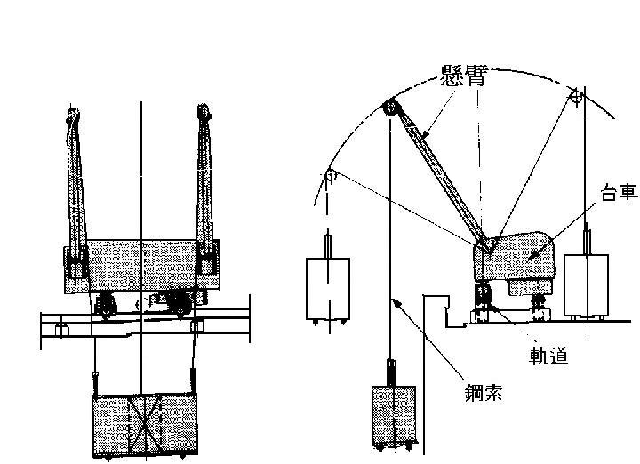

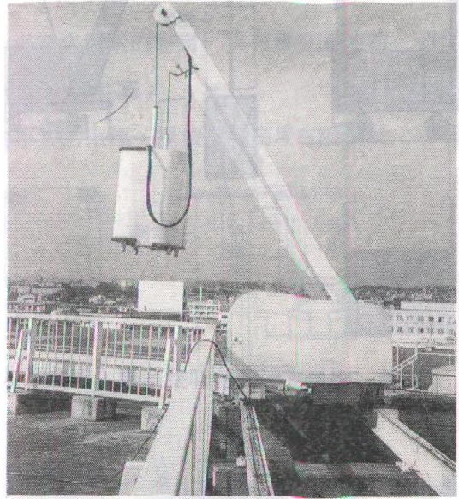

第2圖 電動式懸臂俯仰型吊籠(軌道式)

2懸臂固定型
吊籠相對於懸臂俯仰型吊籠，此型之懸臂是固定不能俯仰起伏者。與懸臂俯仰型吊籠同樣用於高樓窗戶牆面之清掃。有常設型與建築工程所使用之可搬型丶無軌道式者可裝上車輪。第3圖及第4圖為無軌道式者，以裝設橡膠車輪替代的車輪。

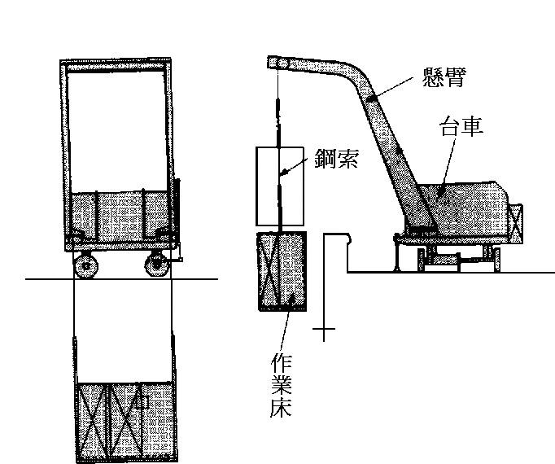

第3圖 電動式懸臂俯仰型吊籠(無軌道式)
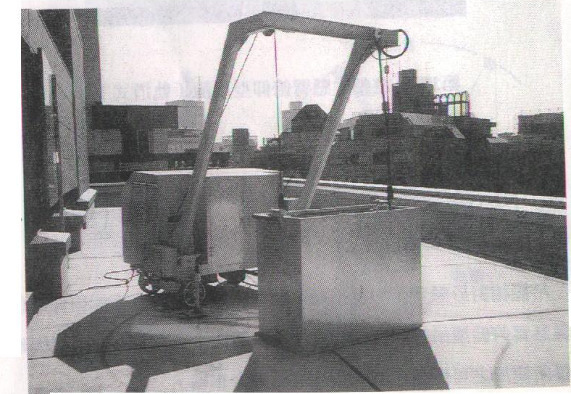

第4圖 電動式懸臂俯仰型吊籠(無軌道式)

3懸臂伸縮型
吊著吊籠的作業床鋼索的懸臂，具有會前後伸縮，朝作業床之水平方向移動的機構。(第5圖)
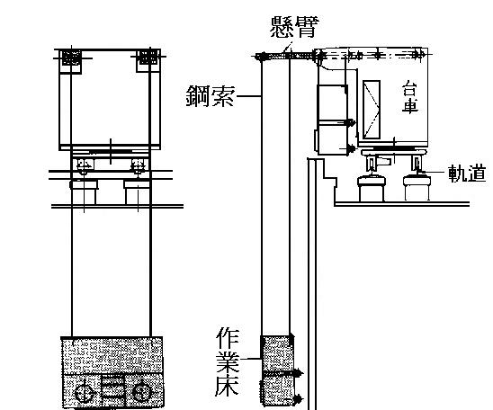
特微是懸臂未突出上部，屋頂空檔高度有限制時，可利用，也具

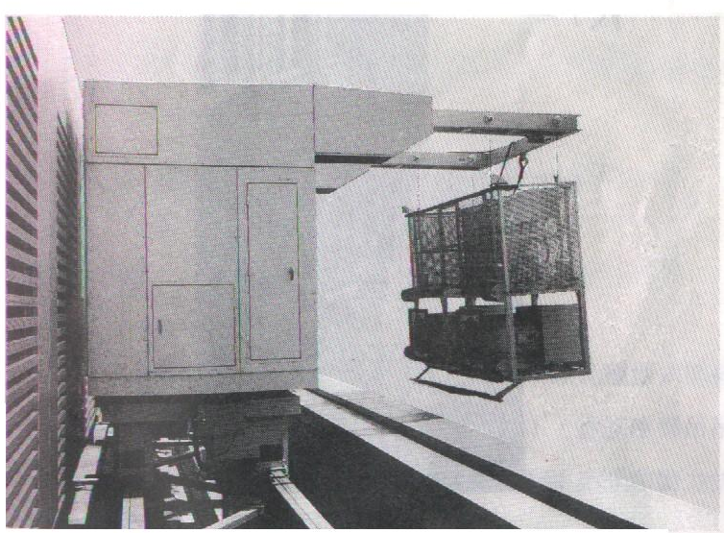

第5圖 電動式懸臂伸縮形(旋回式、軌道式)
旋轉機構。
使用於窗戶、壁等之情形、檢查。
4單軌型吊籠
單軌型吊籠係在高樓屋簷或突出建築物的工字鋼上設置單軌，並裝電動滑輪，由電動滑輪伸出鋼索以懸吊作業車者，可沿著單軌移動作業車，並能昇降。(第6、7圖)
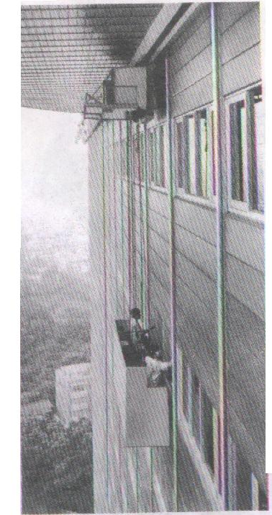

第6圖 電動式單軌型吊籠

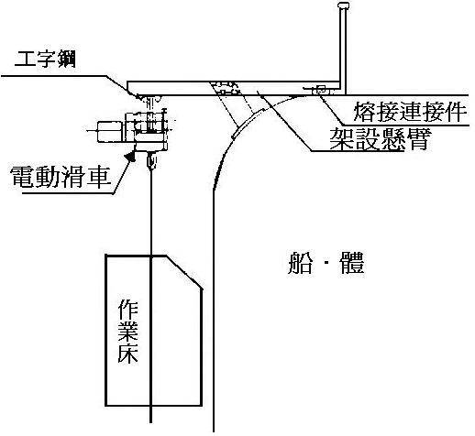

第7圖 電動式單軌型吊籠(造船用)

5床型吊籠
床型吊籠以被稱為可搬式者歸於此類，吊籠中以此種型式者最多利用裝設在建築物等之突樑(有些自備此種設備)從該處懸吊吊籠，升降操作系設於作業床上的升降裝置控制，有手動式和動力式兩種。(第8、9圖)

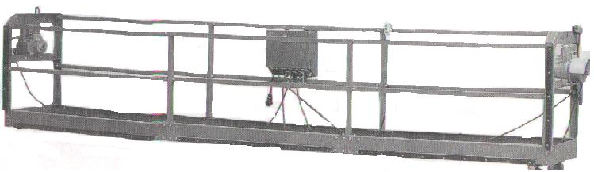

第8圖電動式床型吊籠
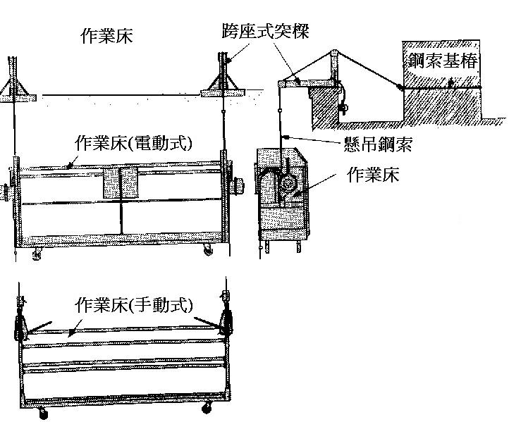

第9圖 手動式床型吊籠

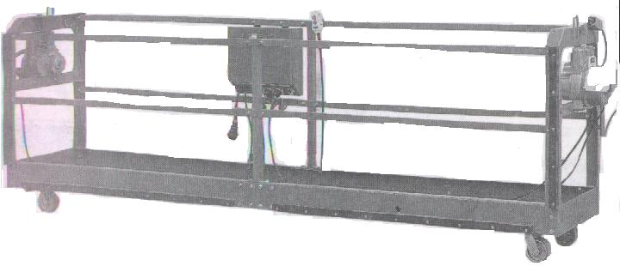

第10圖 電動式床型吊籠(可搬型)

此一型式的吊籠由於構造簡單，其用途也較廣。(第11圖)主要做煙囪，飼料儲存塔等之內壁作業時利用，作業床的形狀成為圓形或環狀為其特徵。
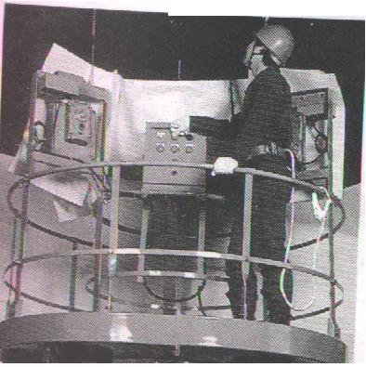

第11圖 電動式床型吊
籠
(煙囪，飼料儲存塔用)

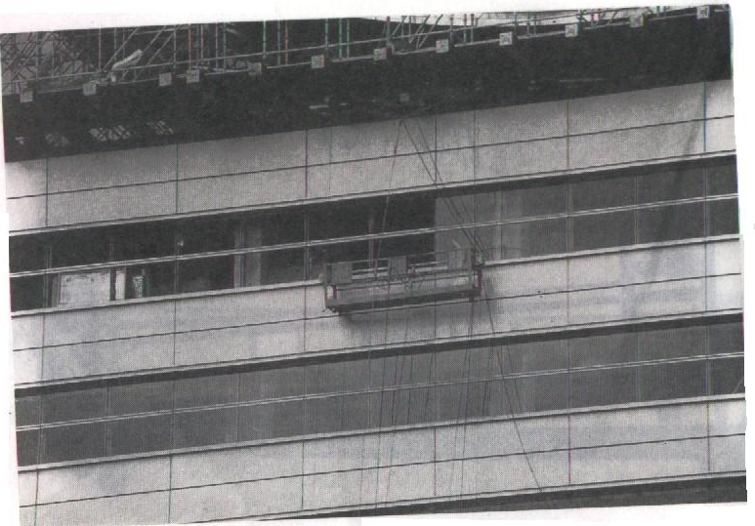

第12圖 電動式床型吊籠
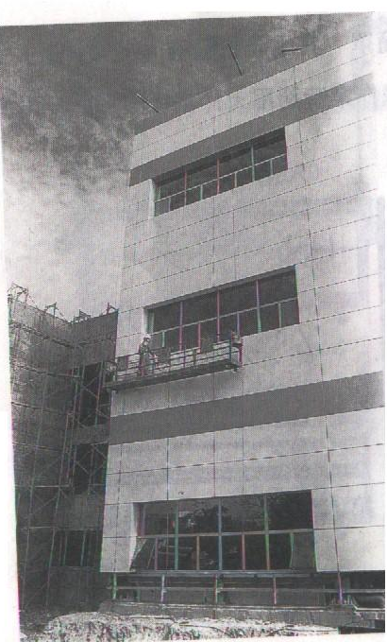

第13圖 電動式床型吊籠

第12圖第13圖是做為高樓建築維護工事用的床型吊籠。
第14圖所示者是，床型吊籠中算是較為特殊的一種，係用於造船廠
熔接作業自動熔接監視。另外，也有把幾台吊籠一起連結形成框形
以進行造船廠熔接作業者。
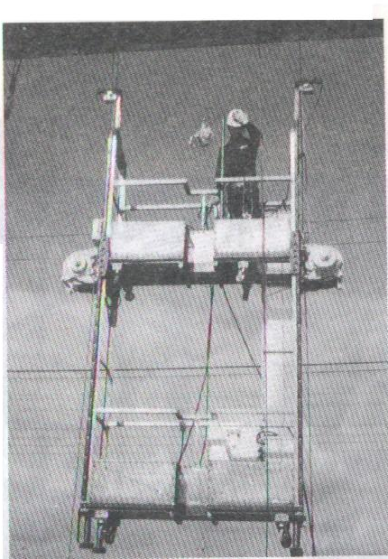

第14圖 可上、下同時作業吊籠

6椅子型吊籠
椅子型吊籠系以設置在椅子下的升降裝置進行升降操作者，幾乎都是一人乘用的吊籠，椅子型吊龍可分為從建築物等裝設的突樑懸吊的，以及和單軌型配組成為可移動的類型。
第15圖和第16圖所示的係以單獨執行塗裝，清掃作業的椅子型吊籠之例子。
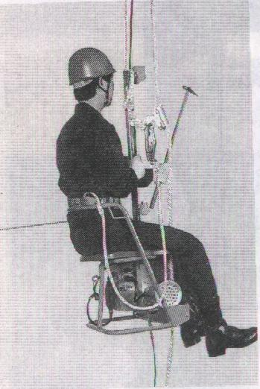
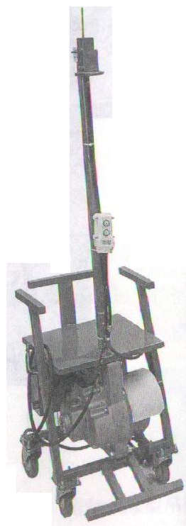

第15圖 電動式椅子型吊籠
CN-200型
第16圖 電動式椅子型吊籠

7其他的吊籠
前面約1~6主要舉出一搬的吊籠，他還有飛機維修用的位於頂棚捲揚機，相當於移動架空樑的上面作業床升降的專用升降裝置的吊籠。
第17圖係其中的一個例子。
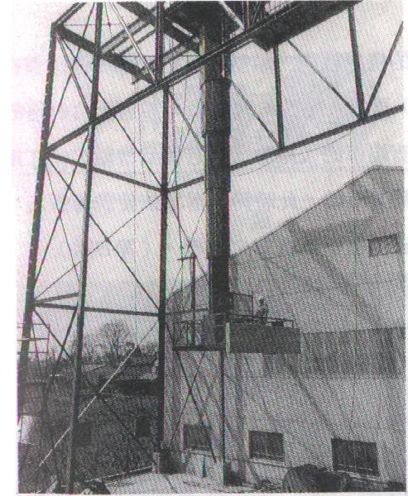

第17圖

